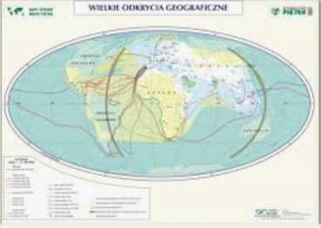
PIĄTEK
Temat: Wielkie odkrycia

Dzień dobry!
Któż z nas nie marzył o dalekich wyprawach i wielkich odkryciach? Komu nie śniły się po nocach podróże pełne przygód…Oto jedna z nich. Posłuchajcie, bo znać ją warto 😊

List znaleziony w butelce:
Hiszpania, 2 sierpnia 1492r

Witajcie!

Nazywam się Diego. Uwielbiam dalekie podróże . Dzisiaj zauważyłem, że od jakiegoś czasu w porcie stoi ogromny statek „Santa Maria” . Podobno słynny podróżnik Krzysztof Kolumb popłynie nim po przyprawy do Indii krótszą drogą morską. Zakradnę się na pokład i ukryję. Tymczasem rzucam butelkę z listem, na wypadek gdyby ktoś mnie poszukiwał. Do zobaczenia na szlaku.
Diego.

.

- Jak myślisz, ile czasu minęło od wrzucenia do morza butelki z listem do przeczytania go przez Ciebie?
- Jesteś ciekaw, co wydarzyło się dalej? Dalsze przygody Diego możemy poznać czytając jego dzienniczek: Podręcznik, strona 35. Zanim to zrobisz, dowiedz się, co to jest dzienniczek

DZIENNICZEK/DZIENNIK
Inaczej (diariusz, dyariusz) – zapiski bieżące, sporządzane dla potrzeb własnych lub w charakterze twórczości literackiej (publikowanej na bieżąco, bądź później w postaci zbiorczej). Składa się z codziennych wpisów, które mogą być opatrzone datą i informacją o miejscu powstania. Termin "dziennik" wywodzi się od łacińskiego wyrazu diarium, oznaczającego początkowo codziennie porcje pokarmu, rozdawane np. żołnierzom. Później słowo to zaczęło oznaczać również zapiski codzienne
Przeczytaj dziennik, a następnie odpowiedz na pytania pod tekstem: Podręcznik, storna 35
- Kim Był Diego
- Jak nazywał się statek, którym dowodził Krzysztof Kolumb. Dokąd miał dopłynąć?
- Jakiego odkrycia dokonał nieświadomie Krzysztof Kolumb?

Na pewno każdy z was słyszał o Krzysztofie Kolumbie. Jeśli nie, to na pewno każdy słyszał o Ameryce. To nazwisko i ta nazwa są ze sobą tak ściśle związane, bo to właśnie Krzysztof Kolumb jako pierwszy żeglarz dopłynął do brzegów tego kontynentu i przywiózł do Europy wieść o odkryciu nowego lądu.
Zadanie 2. Narysuj na mapie drogę Kolumba do wyspy Haiti

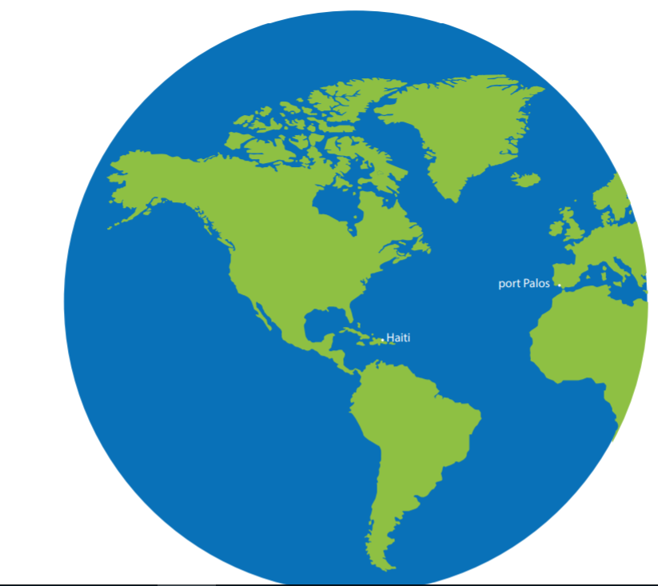

Zadanie 3.
- Uzupełnij kartkę z dziennika „skrzyniowego” małego Diega – ćw. 1, str. 38
- Kim jest zdobywca, kim odkrywca, a kim wynalazca? – ćw. 2, str. 38
- Rejs z Krzysztofem Kolumbem. Wskaż na globusie Europę, Indie i Amerykę Środkową
- Czy domyślasz się dlaczego nastąpiła pomyłka?

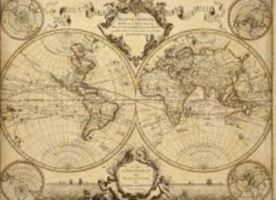
Chcesz dowiedzieć się czegoś więcej o odkryciach geograficznych? Zapraszam na FILM

*Zadanie 4. Dla chętnych:
- Przeczytaj tekst i zobacz ilustracje przedstawiające zwierzęta i rośliny typowe dla sawanny, Sahary, rafy koralowej i lasu deszczowego. Podręcznik, str. 36,37
- wykonaj ćw. 5 i6 ze strony 40

MATEMATYKA

- Przypomnij sobie wiadomości z wczorajszej lekcji i rozwiąż w podręczniku zadanie 1,2 i3 na stronie 19
- Dla chętnych dzieci czeka zadanie 4 na tej stronie.
- Rozwiąż zadania: 4 i 5 w ćwiczeniach na str. 21
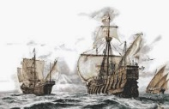
- Rozwiąż zadanie:

-
